Datum Meldung:
Kontakt Schweizer Wanderwege: Name | Tel | ...@schweizer-wanderwege.ch

QUALITÄTSFÖRDERUNG WANDERLAND SCHWEIZ
BEGEHUNGSPROTOKOLL
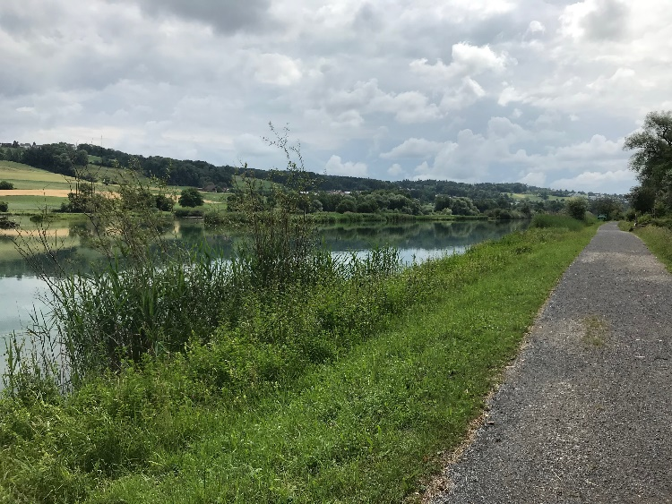
Wanderweg am Naturschutzgebiet Flachsee

Routen- und Etappennummer, Routenname  offizieller Anfangs- und Zielort  Länge | Wanderzeit | 42.6 Aargauer Weg  Bremgarten (AG) – Muri (AG)  14 km | 3:40
Begangene Strecke:  - von – bis  - Länge | Wanderzeit  - Wanderwegkategorie | - Bremgarten (AG) – Muri (AG)  - 14 km | 3:20  - Wanderweg
Kanton | AG
Teilnehmende der Begehung | …, Aargauer Wanderwege  …, Schweizer Wanderwege
Datum der Begehung | 01.06.2022

Zweck der Begehung
Im Rahmen des Projekts Wanderland 2030 überprüfen Mitarbeitende des Verbands Schweizer Wanderwege zusammen mit den kantonalen Wanderweg-Fachorganisationen die Qualität der nationalen, regionalen und lokalen Routen von Wanderland Schweiz hinsichtlich der Aspekte Attraktivität der Linienführung, Etappierung, Gefahrenstellen sowie Abstimmung mit anderen Interessen. Während der Begehung wurden zudem der Zustand der Signalisation und der Weginfrastruktur beurteilt. Die diesbezüglich gemachten Feststellungen sowie die daraus resultierenden Empfehlungen für
Massnahmen sind in den einzelnen Meldeblättern zu diesem Protokoll aufgeführt.
Inhalt

1 GESAMTBEURTEILUNG DER BEGANGENEN STRECKE 3
1.1 Linienführung 3
1.2 Wegoberflächen 3
1.3 Zustand der Wege und Kunstbauten 3
1.4 Konflikt- und Gefahrenstellen 3
1.5 Basis Signalisation 4
1.6 Signalisation Wanderland Schweiz 4
1.7 Fremdsignalisation 4

2 MELDEBLÄTTER 5
2.1 Linienführung 5
2.2 Wegoberflächen 5
2.3 Zustand der Wege und Kunstbauten 5
2.4 Konflikt- und Gefahrenstellen 6
2.5 Basis Signalisation 6
2.6 Signalisation Wanderland Schweiz 6
2.7 Fremdsignalisation 7

GESAMTBEURTEILUNG DER BEGANGENEN STRECKE

Linienführung

Kriterium | qualität | Meldeblätter
Abwechslungsreicher Gesamteindruck:  - spannungsvolle Wechsel auf > 85% der Strecke  - direkte, logische Linienführung ohne Umwege  - keine monotonen Strecken ohne markante Richtungsänderungen > 1 km Länge | ☐ trifft zu  ☐ trifft nicht zu  ☐ trifft zu  ☐ trifft nicht zu  ☐ trifft zu  ☐ trifft teilweise zu  ☐ trifft nicht zu | …
Die Etappe ist beidseitig an eine ÖV-Haltestelle angebunden. | ☐ trifft zu  ☐ trifft nicht zu | …
Die Linienführung auf wanderland.ch stimmt mit dem im Gelände signalisierten Verlauf überein. | ☐ trifft zu  ☐ trifft nicht zu | …
Die Route besitzt Abschnitte, die näher an Fliessgewässer oder Seeufer verlegt werden können. | ☐ trifft zu  ☐ trifft nicht zu  ☐ Potentiale sind genutzt | …

Wegoberflächen

Kriterium | qualität | Meldeblätter
Länge | Anteil Hartbelag (begangene Strecke) | … km | … % | …
Länge | Anteil Hartbelag ausserhalb Siedlungen (begangene Strecke) | … km | … % | …
Mehr als 90% geeignete Wegoberfläche ausserhalb des bebauten Siedlungsgebiets | ☐ trifft zu  ☐ trifft nicht zu | …

Zustand der Wege und Kunstbauten

Kriterium | qualität | Meldeblätter
Weg und Kunstbauten sind in einwandfreiem Zustand. | ☐ trifft zu  ☐ trifft teilweise zu  ☐ trifft nicht zu | …
Die Weginfrastruktur entspricht den Anforderungen für die Wegkategorie. | ☐ trifft zu  ☐ trifft teilweise zu  ☐ trifft nicht zu | …
Länge | Anteil IVS auf Naturwegen (insgesamt) | … km | … % | …
Die historische Wegsubstanz ist in gutem Zustand | ☐ trifft zu  ☐ trifft teilweise zu  ☐ trifft nicht zu | …

Konflikt- und Gefahrenstellen

Kriterium | qualität | Meldeblätter
Beeinträchtigung durch Biker, Velofahrer oder andere Wegnutzer aus Freizeit, Verkehr, Agrar-, Forstwirtschaft, Naturschutz, o.a. | ☐ trifft zu  ☐ trifft teilweise zu  ☐ trifft nicht zu | …
Ungesicherte Querungen von Strassen oder Bahnlinien. | ☐ trifft zu  ☐ trifft nicht zu | …
Der Wanderweg verläuft auf längerer Strecke auf oder neben viel befahrenen Verkehrsstrassen. | ☐ trifft zu  ☐ trifft nicht zu | …
Auf dem Wanderweg besteht Stolper- oder Absturzgefahr. | ☐ trifft zu  ☐ trifft nicht zu | …

Basis Signalisation

Kriterium | qualität | Meldeblätter
Wegweiser sind regelkonform montiert. | ☐ trifft zu  ☐ trifft teilweise zu  ☐ trifft nicht zu | …
Die Ziele sind von Standort zu Standort durchgehend aufgeführt. | ☐ trifft zu  ☐ trifft teilweise zu  ☐ trifft nicht zu | …
Die Wegweiserinformationen sind korrekt. | ☐ trifft zu  ☐ trifft teilweise zu  ☐ trifft nicht zu | …
Zwischenmarkierung sind durchgängig vorhanden, gut sichtbar und eindeutig. | ☐ trifft zu  ☐ trifft teilweise zu  ☐ trifft nicht zu | …

Signalisation Wanderland Schweiz

Kriterium | qualität | Meldeblätter
Routenwegweiser zeigen stets in beide Richtungen. | ☐ trifft zu  ☐ trifft nicht zu | …
Routenfelder sind durchgängig vorhanden. | ☐ trifft zu  ☐ trifft nicht zu | …
SchweizMobil Tafeln sind vorhanden und gut sichtbar platziert. | ☐ trifft zu  ☐ trifft nicht zu | …

Fremdsignalisation

Kriterium | qualität | Meldeblätter
Die Etappe weist Fremdsignalisation auf. | ☐ trifft zu  ☐ trifft nicht zu | …
Die Fremdsignalisation ist in gutem Zustand; wird unterhalten. Zuständigkeit (falls bekannt): | ☐ trifft zu  ☐ trifft nicht zu  ☐ keine wandern. Angebote | …
Für wandernahe Angebote wird weisse Signalisation gemäss Empfehlungen genutzt.  Zuständigkeit (falls bekannt): | ☐ trifft zu  ☐ trifft nicht zu | …

MELDEBLÄTTER

Linienführung

Abschnitt | Gemeinde | … | …
Koordinaten | map link | … | …
Bild | Bild
Feststellungen:
- Keine

Empfehlungen:
- Keine

Wegoberflächen

Abschnitt | Gemeinde | … | …
Koordinaten | map link | … | …
Bild | Bild
Feststellungen:
- Keine

Empfehlungen:
- Keine

Zustand der Wege und Kunstbauten

Abschnitt | Gemeinde | … | …
Koordinaten | map link | … | …
Bild | Bild
Feststellungen:
- Keine

Empfehlungen:
- Keine

Konflikt- und Gefahrenstellen

Abschnitt | Gemeinde | … | …
Koordinaten | map link | … | …
Bild | Bild
Feststellungen:
- Keine

Empfehlungen:
- Keine

Basis Signalisation

Abschnitt | Gemeinde | … | …
Koordinaten | map link | … | …
Bild | Bild
Feststellungen:
- Keine

Empfehlungen:
- Keine

Signalisation Wanderland Schweiz

Abschnitt | Gemeinde | … | …
Koordinaten | map link | … | …
Bild | Bild
Feststellungen:
- Keine

Empfehlungen:
- Keine

Fremdsignalisation

Abschnitt | Gemeinde | … | …
Koordinaten | map link | … | …
Bild | Bild
Feststellungen:
- Keine

Empfehlungen:
- Keine

